Buenas Tardes.
El presente documento contiene las preguntas y su respectiva justificación de la calificación errónea que tuvo la plataforma en el parcial de la materia procesos psicológicos básicos, ya que anteriormente había estudiado los temas correspondientes y estaba segura de mis respuestas.
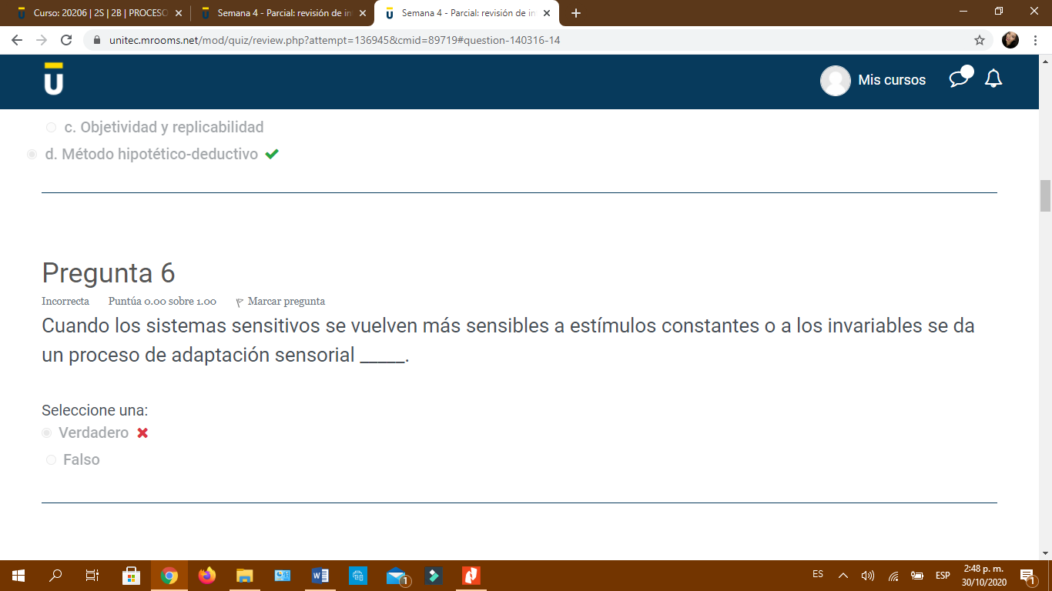

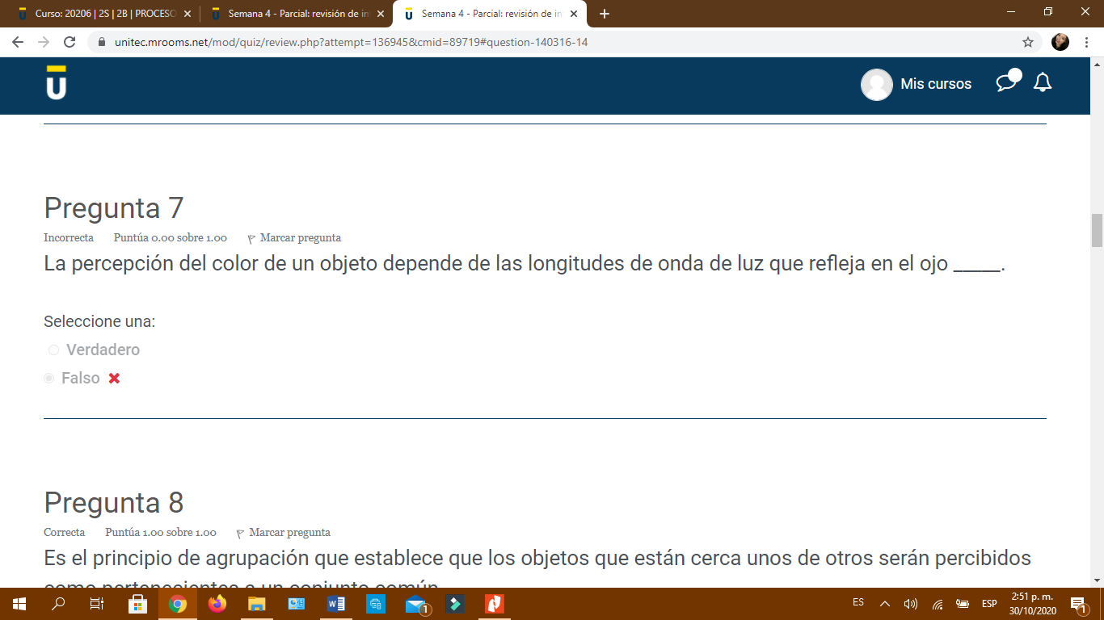
Aquí menciona que no se da solo en función de las longitudes, mientras que la pregunta die que depende de esto, por tal razón la respuesta correcta es FALSA.

